光大·新安2号集合资金信托计划
2020年8月监管报告

项目名称：光大·新安2号集合资金信托计划
委托方：光大兴陇信托有限责任公司
受托方：北京康信君安资产管理有限公司
监管人员：吴远远
日期：二零二零年九月三日
目录
1项目基本情况 2
2重大事件披露 2
3项目五证办理情况及施工进度情况 3
3.1项目五证办理情况说明 3
3.2标的项目施工进度及施工计划情况 3
4印鉴使用情况 7
5合同签订情况 10
6项目销售情况 13
7资金情况 14
7.1资金流出情况 14
7.2资金流入情况 19
7.3应付票据情况 19
7.4各银行账户余额 20
附件 21
附件一 各月资金流出分类情况表 21
附件二 银行对账单 22
附件三 标的项目平面图 35
附件四 标的项目航拍图 36

为了方便阅读之目的，本报告中将部分名称简写为：
·标的项目：中南·布拉格（备案名：欧悦城）
·项目公司：丽水市锦侨置业有限公司
·光大信托：光大兴陇信托有限责任公司
·康信资管：北京康信君安资产管理有限公司

1项目基本情况
标的项目为项目公司建设的中南·布拉格项目，位于浙江省丽水市下水南大溪南岸地块。标的项目用地面积180965㎡，其中项目用地面积174616㎡，城市公共绿地用地面积6349㎡。计容部分建筑面积不得超过232000㎡，其中住宅建筑面积不得超过92800㎡，商业用房中处于城市道路标高以下一层（约48㎡标高基面），临水商业用房建筑面积控制在36000—36700㎡之间，酒店建筑面积控制在19000—20000㎡之间，建筑密度≤28.5%，绿地率≥20%。

2重大事件披露
（1）2020年8月11日将项目公司原存放于2个共管保险柜中的印鉴、证照存放到新的共管保险柜中，新的保险柜由陈超、陈霞、吴远远各持一组钥匙同时操作方能打开；同时项目公司更换法人陈乃科印鉴，于2020年8月11日启用陈乃科新人名章（存放在保险柜），除农村商业银行外（计划9月份完成法人印鉴变更），其他银行账户法人预留银行印鉴均已完成变更。
（转下页）

3项目五证办理情况及施工进度情况

3.1项目五证办理情况说明
截至2020年8月31日项目五证办理情况
五证 | 获取情况
不动产权证书 | 已取得，于2019年6月12日登记，证号：浙2019丽水市不动产权第0018093号；
建设用地规划许可证 | 已取得，于2019年1月22日颁发，证号：丽规地字第（2019）10005号；
建设工程规划许可证 | （一期）已取得，于2019年5月14日颁发，证号：丽规建字第（2019）10031号；
建设工程规划许可证 | （二期）已取得，于2019年10月29日颁发，证号：丽规建字第（2019）10061号；
建设工程规划许可证 | （三期）已取得，于2019年10月29日颁发，证号：丽规建字第（2019）10062号；
建筑工程施工许可证 | 已取得  一期施工证于2019年5月17日颁发，  编号：331102201905170301；编号：331102201905170401；
建筑工程施工许可证 | 已取得二期施工证于2019年10月30日颁发，  编号：331102201910300101；编号331102201910300201
商品房预售许可证 | 首期已经取得  于2019年7月27日颁发，证号：丽售许字（2019）第00744号；
商品房预售许可证 | 二期已经取得  于2019年11月12日颁发，证号：丽售许字（2019）第01302号；
商品房预售许可证 | 三期已经取得  于2019年12月6日颁发，证号：丽售许字（2019）第01364号；
商品房预售许可证 | 四期已经取得  于2020年3月17日颁发，证号：丽售许字（2020）第00302号；

3.2标的项目施工进度及施工计划情况
标的项目分两个标段开发（不包括售楼处），一标段施工方为中和华丰建设有限责任公司，二标段施工方为浙江恒宸建设集团有限公司，标的项目共有96栋楼，截止至2020年8月底，累计有79栋楼主体结构封顶；其中：一标段已有43栋楼主体结构封顶，二标段已有36栋楼主体结构封顶。除尚未计划施工的楼体外；两标段各楼体2020年8月施工进度及2020年9月份施工计划详见下表：
（转下页）

标的项目2020年8月施工进度及2020年9月份施工计划
中南布拉格一标段施工进度及计划  施工方：中和华丰建设有限责任公司 |  |  | 中南布拉格二标段施工进度及计划情况  施工方：浙江恒宸建设集团有限公司
楼号 | 截至8月完成进度 | 9月进度计划 | 楼号 | 截至8月完成进度 | 9月进度计划
1# | 地下室结构完成70% | 一层结构完成66% | 30# | 外墙EPS安装完成，屋面瓦完成 | 外立面落架/室内抹灰
2# | 六层结构完成 | 结构封顶 | 31# | 外墙保温完成 | 屋面瓦完成/外立面落架
3# | 六层结构完成 | 结构封顶 | 32# | 外墙抹灰完成/屋面瓦施工 | 屋面瓦完成/外立面落架/室内抹灰
4# | 五层结构完成 | 结构封顶 | 33# | 外墙抹灰完成/屋面瓦施工 | 屋面瓦完成/外立面落架/室内抹灰
5# | 结构封顶 | 结构封顶、砌筑完成 | 34# | 外墙保温完成/屋面瓦施工 | 屋面瓦完成/外立面落架/室内抹灰
6# | 结构封顶、砌筑完成40% | 结构封顶、砌筑完成 | 35# | 落架完成 | 室内抹灰
7# | 结构、砌筑完成 | 结构、砌筑、外粉完成 | 36# | 外墙保温完成/屋面瓦施工 | 屋面瓦完成/外立面落架/室内抹灰
8# | 结构封顶 | 结构封顶、砌筑完成 | 37# | 外墙EPS安装完成，屋面瓦完成 | 屋面工程完成80%
9# | 结构封顶、砌筑完成40% | 结构封顶、砌筑完成 | 38# | 外墙保温完成/屋面瓦完成 | 外立面落架/室内抹灰
10# | 结构封顶、砌筑完成40% | 结构封顶、砌筑完成 | 39# | 落架完成 | 室内抹灰
11# | 结构、砌筑、外粉完成 | 结构、砌筑、内外粉、真石漆、屋面完成 | 40# | 外墙保温完成/屋面瓦完成 | 室内抹灰
12# | 结构、砌筑、外粉完成 | 结构、砌筑、外粉完成 | 41# | 外墙EPS安装完成/屋面瓦完成 | 外立面落架/室内抹灰
13# | 结构、砌筑、外粉完成 | 结构、砌筑、外粉完成 | 42# | 外墙抹灰完成/屋面瓦完成 | 外立面落架/室内抹灰
14# | 结构、砌筑、外粉完成 | 结构、砌筑、内外粉、真石漆、屋面完成 | 43# | 一，二，三，四砌筑完成 | 砌筑完成
15# | 结构、砌筑、外粉、真石漆、屋面完成 | 结构、砌筑、内外粉、真石漆、屋面完成 | 44# | 一，二，三，四层砌筑完成 | 砌体完成
16# | 结构、砌筑、外粉、真石漆、屋面完成 | 结构、砌筑、内外粉、真石漆、屋面完成 | 46# | 砌体完成 | 砌体完成/外墙粉刷完成70%
17# | 结构、砌筑、外粉、真石漆、屋面完成 | 结构、砌筑、内外粉、真石漆、屋面完成 | 48# | 砌体完成 | 砌体完成/外墙粉刷完成70%
18# | 结构、砌筑、内外粉、真石漆、屋面完成 | 结构、砌筑、内外粉、真石漆、屋面完成 | 51# | 砌体完成 | 砌体完成/外墙粉刷完成70%
19# | 结构、砌筑、内外粉、真石漆、屋面完成 | 结构、砌筑、内外粉、真石漆、屋面完成 | 49# | 外墙粉刷护角施工，屋面线条粉刷 | 屋面抹灰完成
20# | 结构、砌筑完成 | 结构、砌筑、内外粉、真石漆、屋面完成 | 52# | 外墙粉刷护角施工，屋面线条粉刷 | 屋面抹灰完成
21# | 结构、砌筑完成 | 结构、砌筑、内外粉、真石漆、屋面完成 | 54# | 外墙粉刷护角施工，屋面线条粉刷 | 屋面抹灰完成
22# | 结构、砌筑、外粉完成 | 结构、砌筑、内外粉、真石漆、屋面完成 | 47# | 二，三层砌筑完成 | 砌筑完成50%
23# | 结构、砌筑、外粉完成 | 结构、砌筑、内外粉、真石漆、屋面完成 | 50# | 二，三层砌筑完成 | 砌筑完成30%
24# | 结构、砌筑、内外粉、真石漆、屋面完成 | 结构、砌筑、内外粉、真石漆、屋面完成 | 81# | 落架，外立面完成 | 室内地坪浇筑
25# | 结构、砌筑、内外粉、真石漆、屋面完成 | 结构、砌筑、内外粉、真石漆、屋面完成 | 82# | 一层砌筑 | 二，三层砌筑
26# | 结构、砌筑、外粉完成 | 结构、砌筑、内外粉、真石漆、屋面完成 | 83# | 一层砌筑 | 二，三层砌筑
27#西 | 结构封顶、砌筑完成 | 结构封顶、砌筑完成 | 84# | 结构封顶 | 一二层砌筑
27#东 | 四层结构完成 | 结构封顶、砌筑完成 | 85# | 正负零完成 | 二层结构完成
28# | 结构、砌筑、内外粉、真石漆、屋面完成 | 结构、砌筑、内外粉、真石漆、屋面完成 | 86# | 结构封顶 | 一，二层砌筑
29# | 结构、砌筑、内外粉、真石漆、屋面完成 | 结构、砌筑、内外粉、真石漆、屋面完成 | 87# | 一层结构完成 | 结构封顶
55# | 三层结构完成 | 结构封顶 | 88# | 结构封顶 | 一，二层砌筑
56# | 四层结构完成 | 结构封顶 | 89# | 二层结构完成 | 结构封顶
57# | 结构、砌筑、内外粉、真石漆、屋面完成 | 结构、砌筑、内外粉、真石漆、屋面完成 | 90# | 屋面结构施工，一层砌筑 | 二，三层砌筑
58# | 结构、砌筑、内外粉、真石漆、屋面完成 | 结构、砌筑、内外粉、真石漆、屋面完成 | 91# | 正负零完成 | 二层结构完成
59# | 结构、砌筑、内外粉、真石漆、屋面完成 | 结构、砌筑、内外粉、真石漆、屋面完成 | 45# | 基础完成 | 地下室架空层完成 |  | 土方开挖完成
60# | 四层结构完成 | 结构封顶 | 53# | 屋面完成 | 一，二层砌筑 |  | 土方开挖
61# | 三层结构完成 | 结构封顶 | 92# | 砌筑完成40% | 砌筑完成70%
62# | 结构封顶 | 结构封顶 | 93# | 砌筑完成40% | 砌筑完成70%
63# | 结构、砌筑、外粉、屋面完成 | 结构、砌筑、内外粉、真石漆、屋面完成 | 94# | 砌筑完成 | 外墙粉刷，屋面瓦施工
64# | 结构、砌筑、内外粉完成 | 结构、砌筑、内外粉、真石漆、屋面完成 | 95# | 砌筑完成70% | 砌筑完成
65# | 结构、砌筑、内外粉、真石漆、屋面完成 | 结构、砌筑、内外粉、真石漆、屋面完成 | 96# | 砌筑完成50% | 砌筑完成
66# | 结构封顶、砌筑完成 | 结构、砌筑、内外粉、真石漆、屋面完成
67# | 结构封顶、砌筑完成 | 结构封顶、砌筑完成
68# | 结构封顶、砌筑完成 | 结构封顶、砌筑完成
69# | 三层结构完成 | 结构封顶
70# | 三层结构完成 | 结构封顶
71# | 二层结构完成 | 结构封顶
72# | 结构封顶、砌筑完成 | 结构、砌筑、外粉、屋面完成
73# | 结构封顶、砌筑完成 | 结构封顶、砌筑完成
74# | 结构封顶、砌筑完成 | 结构封顶、砌筑完成
75# | 完成 | 完成
76# | 结构封顶、砌筑完成 | 结构、砌筑、外粉、屋面完成
77# | 结构封顶、砌筑完成 | 结构封顶、砌筑完成
78# | 四层结构完成 | 结构封顶
79# | 完成 | 完成
80# | 完成 | 完成
注：各楼栋位置详见附件三
标的项目现场照片（2020年8月）
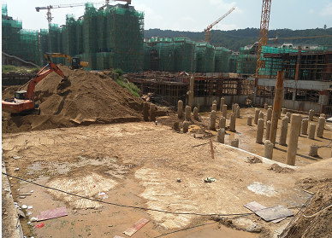
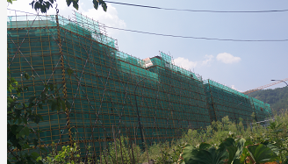

1、项目施工现场（西侧商业） 2、项目施工现场（西北角）
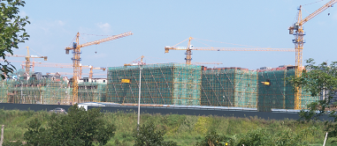
3、项目施工现场（东北角） 4、项目施工现场
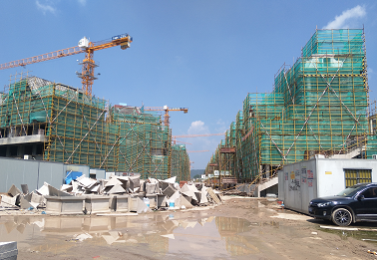
5、项目施工现场 （工地门口附近） 6、项目施工现场
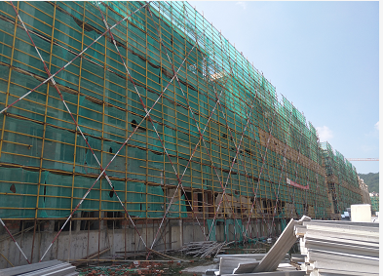
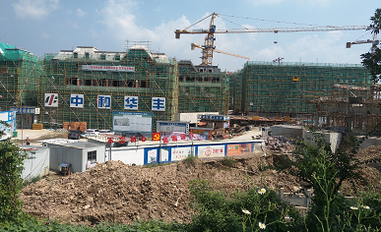

4印鉴使用情况
对于印章的使用，项目公司人员按照监管协议规定，履行印章使用流程，填写印章使用登记表，康信资管监管人员了解用印事由，如需经光大信托有关人员审批的事项，待光大信托有关人员批复后方给予盖章。2020年8月印鉴使用情况详见下表：
2020年8月印鉴使用登记表
用印日期 | 印鉴名称 | 用印事由 | 用印材料及份数 | 经办人 | 监印人
2020/8/3 | 公章 | 关于丽水下水南大溪南岸地块项目丽水楼市微信朋友圈广告发布《授权书》盖章 | 授权书（1份） | 陈晶晶 | 吴远远、陈霞
2020/8/3 | 公章 | 为南明山路施工通道开口通行，致丽水旧城改造公司 | 承诺书（3份） | 朱家艺 | 吴远远、陈霞
2020/8/4 | 公章 | 向浙江中立建设有限公司发放市政道路及雨污管网工程中标通知 | 中标通知书（3份） | 余志豪 | 吴远远、陈霞
2020/8/5 | 预售资金监管户财务章、法人章 | 支付日立电梯安装工程款 | 上海浦东发展银行结算业务委托书（编号：02528225） | 张贝贝 | 吴远远、张贝贝
2020/8/6 | 公章、法人章 | 与福建三棵树建筑材料有限公司签订外墙涂料采购合同 | 【下水南大溪南岸地块项目】外墙涂料采购合同（9份） | 余志豪 | 吴远远、陈霞、张贝贝
2020/8/7 | 公章 | 与购房客户签订地下车位购置协议 | 地下车位购置协议1户（3份） | 郑科娜 | 吴远远、陈霞
2020/8/10 | 公章 | 与丽水市风云文化传媒有限公司签订货大楼巡展点制作、搭建合同 | 【丽水下水南大溪南岸地块项目】百货大楼巡展点制作、搭建合同（5份） | 陈晶晶 | 吴远远、陈霞
2020/8/10 | 公章 | 与丽水市腾信文化传媒有限公司签订丽水楼市2019.12-2020.3月份广告发布合同 | 【下水南大溪南岸地块项目】丽水楼市2019.12-2020.3月份广告发布合同（5份） | 陈晶晶 | 吴远远、陈霞
2020/8/10 | 公章 | 与浙江丽水华侨饭店股份有限公司签订华侨特别品鉴会活动策划合同 | 【丽水下水南大溪南岸地块项目】华侨特别品鉴会活动策划合同（5份） | 陈晶晶 | 吴远远、陈霞
2020/8/10 | 公章 | 与南京明源拓展软件有限公司签订明源云客电子商务平台在线租用服务合同 | 【丽水布拉格项目】明源云客电子商务平台在线租用服务合同（5份） | 陈晶晶 | 吴远远、陈霞
2020/8/10 | 公章 | 与丽水蓝火文化传媒有限公司签订丽水市莲都区小区道闸1月份广告发布合同 | 【下水南大溪南岸地块项目】丽水市莲都区小区道闸1月份广告发布合同（5份） | 陈晶晶 | 吴远远、陈霞
2020/8/10 | 公章 | 与丽水蓝火文化传媒有限公司签订万地地下停车场灯箱广告续签发布合同 | 【下水南大溪南岸地块项目】万地地下停车场灯箱广告续签发布合同（5份） | 陈晶晶 | 吴远远、陈霞
2020/8/10 | 公章 | 与宁波市海曙嵩哲纸制品有限公司签订单页加印、户型三折页等制作合同 | 【下水南大溪南岸地块项目】订单页加印、户型三折页等制作合同（5份） | 陈晶晶 | 吴远远、陈霞
2020/8/10 | 公章 | 与宁波市海曙嵩哲纸制品有限公司签订邀请函、档案袋等制作合同 | 【丽水下水南大溪南岸地块项目】邀请函、档案袋等制作合同（5份） | 陈晶晶 | 吴远远、陈霞
2020/8/10 | 公章 | 与浙江如鱼信息技术有限公司签订安居客广告发布合同 | 【下水南大溪南岸地块项目】安居客广告发布合同（5份） | 陈晶晶 | 吴远远、陈霞
2020/8/10 | 公章 | 与丽水市茗汇文化传媒有限公司签订广告牌设计制作发布合同 | 【下水南大溪南岸地块项目】广告牌设计制作发布合同（5份） | 陈晶晶 | 吴远远、陈霞
2020/8/10 | 公章 | 与宁波广顺建筑劳务有限公司签订营销宣传人员派遣劳务合同（补发2019年年终奖走款） | 营销宣传人员派遣劳务合同（2份） | 杨冬冬 | 吴远远、陈霞
2020/8/11 | 公章 | 与丽水市建筑工程质量检测检验中心签订建设工程委托检测技术服务合同 | 建设工程委托检测技术服务合同 | 朱家艺 | 吴远远、陈霞、陈超
2020/8/12 | 公章、法人章、朱一君章、财务章章、监管户财务专用章 | 办理项目公司建行、浦发银行一般户和资金监管户预留法人印鉴变更和银行手续费减免 | 更换印鉴申请书、预留印鉴变更申请表、客户结算账户预留印鉴清单、银行印鉴卡、经办人、法人身份证复印件及授权书等 | 陈超 | 吴远远、陈超
2020/8/13 | 公章、法人章 | 网签合同盖章 | 浙江省商品房买卖合同（预售）及承诺书（1套） | 董凤丽 | 吴远远、陈霞、陈超
2020/8/13 | 公章、法人章、财务章 | 办理浙商银行预留法人印鉴变更 | 印鉴变更声明、变更银行结算账户申请书、预留银行签章卡、授权书、更换预留银行签章申请书 | 陈超 | 吴远远、陈超
2020/8/14 | 公章、法人章、财务章 | 办理中信银行预留法人印鉴变更 | 印鉴卡、单位综合业务申请书、公函、中信银行人民币单位银行结算账户综合协议 | 陈超 | 吴远远、陈超
2020/8/17 | 公章、法人章 | 办理公积金借款 | 住房公积金借款合同（63份） | 林伟丽 | 吴远远、陈霞、陈超
2020/8/18 | 公章 | 提供给施工管理处 | 建设工程施工合同履约评价表 | 朱家艺 | 吴远远、陈霞、陈超
2020/8/18 | 公章 | 催客户办理银行按揭 | 贷款资料催告函1户（1份） | 林伟丽 | 吴远远、陈霞、陈超
2020/8/18 | 公章 | 与丽水市大家广告装饰有限公司签订开盘物料包装定制增补合同 | 【丽水下水南大溪南岸地块项目】开盘物料包装定制增补合同（5份） | 陈晶晶 | 吴远远、陈霞、陈超
2020/8/18 | 公章 | 与丽水市大家广告装饰有限公司签订2019年11月-2020年1月零星采购合同 | 【丽水下水南大溪南岸地块项目】2019年11月-2020年1月零星采购合同（5份） | 陈晶晶 | 吴远远、陈霞、陈超
2020/8/18 | 公章 | 与丽水市大家广告装饰有限公司签订开盘签约物料定制合同 | 【丽水下水南大溪南岸地块项目】开盘签约物料定制合同（5份） | 陈晶晶 | 吴远远、陈霞、陈超
2020/8/18 | 公章 | 与丽水市木居食品有限公司签订2020年瓶装水定制合同 | 【丽水下水南大溪南岸地块项目】2020年瓶装水定制合同（5份） | 陈晶晶 | 吴远远、陈霞、陈超
2020/8/18 | 公章 | 与丽水市大家广告装饰有限公司签订样板房通道围挡金属字定制增补合同 | 【丽水下水南大溪南岸地块项目】样板房通道围挡金属字定制增补合同（5份） | 陈晶晶 | 吴远远、陈霞、陈超
2020/8/18 | 公章 | 与丽水哈居客网络科技有限公司签订搜房房天下2020年续签广告发布合同 | 【丽水下水南大溪南岸地块项目】搜房房天下2020年续签广告发布合同（5份） | 陈晶晶 | 吴远远、陈霞、陈超
2020/8/18 | 公章 | 与瑞安市名华文化传播有限公司签订销售包装服务合同 | 【下水南大溪南岸地块项目前广场包装】销售包装服务合同（5份） | 陈晶晶 | 吴远远、陈霞、陈超
2020/8/19 | 公章、法人章 | 与丽水广兴建设工程检测咨询服务有限公司签订欧悦城工程质量检测技术鉴定服务合同 | 欧悦城一期19#、20#、23#地库及57#楼，95#楼主体结构工程质量检测技术鉴定服务合同（4份） | 徐良红 | 吴远远、陈霞、陈超
2020/8/20 | 预售资金监管户财务章、法人章 | 支付设计费、工程款 | 上海浦东发展银行结算业务委托书（编号：02528228-02528230、02528233、02528235、02528237） | 陈超 | 吴远远、陈霞、陈超
2020/8/20 | 预售资金监管户财务章、法人章 | 支付设计费 | 上海浦东发展银行结算业务委托书（编号：02528238） | 陈超 | 吴远远、陈霞、陈超
2020/8/21 | 公章、法人章 | 购房客户办理按揭 | 中行银行-个人购房担保借款合同1户（1份） | 董凤丽 | 吴远远、陈霞、陈超
2020/8/21 | 公章、法人章、财务章 | 办理交通、农业银行预留法人印鉴变更 | 单位银行结算账户及产品授权委托书、遗失申明、更换印鉴申请、预留银行印鉴卡、经办人、法人身份证复印件 | 陈超 | 吴远远、陈超
2020/8/24 | 公章、法人章 | 重新与宁波广顺建筑劳务有限公司签订营销宣传人员派遣劳务合同（补发2019年年终奖走款），原已签总价为350万元合同作废 | 营销宣传人员派遣劳务合同（4份） | 杨冬冬 | 吴远远、陈霞、陈超
2020/8/24 | 公章、法人章 | 与亿恒控股有限公司签订二期二标段EPS、GRC线条工程施工合同 | 【下水南大溪南岸地块项目】二期二标段EPS、GRC线条工程施工合同（9份） | 余志豪 | 吴远远、陈霞、陈超
2020/8/25 | 预售资金监管户财务章、法人章 | 浦发行资金监管户支付浙江恒宸总包工程款 | 上海浦东发展银行结算业务委托书（编号：02528239-02528240） | 陈超 | 吴远远、陈霞、陈超
2020/8/25 | 公章、法人章、财务章 | 办理工商银行预留法人印鉴变更 | 更换单位预留印鉴函对公客户信息采集表、预留印鉴卡、经办人和法人身份证复印件及授权书等 | 陈超 | 吴远远、陈超
2020/8/26 | 公章、法人章 | 购房客户办理按揭 | 中行银行-个人购房担保借款合同（2份） | 董凤丽 | 吴远远、陈霞、陈超
2020/8/27 | 公章 | 与杭州雨花石文化创意有限公司签订65#楼样板区电梯门包装服务合同 | 【丽水下水南大溪南岸地块项目】65#楼样板区电梯门包装服务合同（5份） | 陈晶晶 | 吴远远、陈霞、陈超
2020/8/27 | 公章 | 与丽水魔力文化传媒有限公司签订年货节活动策划合同 | 【丽水下水南大溪南岸地块项目】年货节活动策划合同（5份） | 陈晶晶 | 吴远远、陈霞、陈超
2020/8/27 | 公章 | 与杭州雨花石文化创意有限公司签订工地样板区围挡制作包装服务合同 | 【丽水下水南大溪南岸地块项目】工地样板区围挡制作包装服务合同（5份） | 陈晶晶 | 吴远远、陈霞、陈超
2020/8/27 | 公章 | 与杭州雨花石文化创意有限公司签订无污染样板材料展示制作包装服务合同 | 【丽水下水南大溪南岸地块项目】无污染样板材料展示制作包装服务合同（5份） | 陈晶晶 | 吴远远、陈霞、陈超
2020/8/27 | 公章 | 与遂昌梦工场文化传媒有限公司签订鎏金岁月系列暖场活动策划合同 | 【丽水下水南大溪南岸地块项目】鎏金岁月系列暖场活动策划合同（5份） | 陈晶晶 | 吴远远、陈霞、陈超
2020/8/27 | 公章 | 与浦江车美世嘉礼品工艺有限公司签订围巾定制合同 | 【丽水下水南大溪南岸地块项目】围巾定制合同（5份） | 陈晶晶 | 吴远远、陈霞、陈超
2020/8/27 | 公章 | 与浙江省青田县公证处签订购房客户委托公证代理合同 | 【下水南大溪南岸地块项目】购房客户委托公证代理合同（5份） | 陈晶晶 | 吴远远、陈霞、陈超
2020/8/27 | 公章 | 与丽水易居网络科技有限公司签订新浪乐居丽水站2019.12-2020.3月份广告发布合同 | 【下水南大溪南岸地块项目】新浪乐居丽水站2019.12-2020.3月份广告发布合同（5份） | 陈晶晶 | 吴远远、陈霞、陈超
2020/8/27 | 公章 | 与丽水智和文化传媒有限公司签订开盘礼品定制增补合同 | 【丽水下水南大溪南岸地块项目】开盘礼品定制增补合同（5份） | 陈晶晶 | 吴远远、陈霞、陈超
2020/8/27 | 公章 | 与遂昌梦工场文化传媒有限公司签订青团活动策划合同 | 【丽水下水南大溪南岸地块项目】青团活动策划合同（5份） | 陈晶晶 | 吴远远、陈霞、陈超
2020/8/27 | 公章 | 与浦江车美世嘉礼品工艺有限公司签订纸巾盒定制增补合同 | 【下水南大溪南岸地块项目】纸巾盒定制增补合同（5份） | 陈晶晶 | 吴远远、陈霞、陈超
2020/8/27 | 公章 | 与浦江车美世嘉礼品工艺有限公司签订手提袋定制增补合同 | 【丽水下水南大溪南岸地块项目】手提袋定制增补合同（5份） | 陈晶晶 | 吴远远、陈霞、陈超
2020/8/27 | 公章 | 与浦江车美世嘉礼品工艺有限公司签订3月份瓶装水定制合同 | 【丽水下水南大溪南岸地块项目】3月份瓶装水定制合同（5份） | 陈晶晶 | 吴远远、陈霞、陈超
2020/8/27 | 财务专用章 | 空白收据提前盖章，后期收取客户定金和房款提供给客户 | 收据（14本，280份） | 陈超 | 吴远远、陈霞、陈超
2020/8/28 | 公章 | 提供给银行用于放按揭款 | 放款说明（1份） | 林伟丽 | 吴远远、陈霞、陈超
2020/8/28 | 公章、法人章、财务章 | 办理中国银行预留法人印鉴变更 | 中国银行单位银行结算账户预留银行签章变更/挂失申请书、单位结算账户相关业务授权书、银行印鉴卡和开户许可证、营业执照、经办人、法人身份证复印件 | 陈超 | 吴远远、陈超
2020/8/31 | 公章、发票专用章 | 申领电子发票 | 电子签章授权书、电子发票注册申请（各1份） | 陈超 | 吴远远、陈霞、陈超
2020/8/31 | 公章 | 员工办理生育津贴 | 生育保险待遇申请表（1份） | 陈霞 | 吴远远、陈霞、陈超
2020/8/31 | 公章 | 提供给农民工工资专户，用于农民工工资发放 | 浙江恒宸-建设工程农民工工资清单审核表（1份） | 朱家艺 | 吴远远、陈霞、陈超
2020/8/31 | 公章 | 与客户签订人防车位租赁协议 | 地下室车位租赁协议（3份） | 姚苏芸 | 吴远远、陈霞、陈超
2020年8月印鉴/证照外出使用登记表
外出/借日期 | 公章印鉴/证照名称 | 事由 | 外/借出至机构 | 经办人 | 监印/证人 | 归还日期
2020/8/12 | 公章、法人章（新、旧)、财务章、资金监管户财务章、营业执照、开户许可证 | 建行、浦发银行预留法人印鉴变更，浦发银行手续费减免 | 建行、浦发行 | 陈超 | 吴远远、陈超 | 2020/8/12
2020/8/13 | 公章、法人章（新、旧)、财务章、营业执照、开户许可证 | 浙商银行预留法人印鉴变更 | 浙商银行 | 陈超 | 吴远远、陈超 | 2020/8/13
2020/8/14 | 公章、法人章（新、旧)、财务章、营业执照、开户许可证 | 办理中信银行预留法人印鉴变更 | 中信银行丽水分行 | 陈超 | 吴远远、陈超 | 2020/8/14
2020/8/21 | 公章、法人章（新、旧)、财务章、营业执照、开户许可证 | 办理交通、农业银行预留法人印鉴变更 | 交通、农业银行丽水分行 | 陈超 | 吴远远、陈超 | 2020/8/21
2020/8/25 | 公章、法人章（新、旧)、财务章、营业执照、开户许可证 | 办理工商银行预留法人印鉴变更 | 工商银行丽水分行 | 陈超 | 吴远远、陈超 | 2020/8/25
2020/8/28 | 公章、法人章（新、旧)、财务章、营业执照、开户许可证 | 办理中国银行预留法人印鉴变更 | 中国银行 | 陈超 | 吴远远、陈超 | 2020/8/28

5合同签订情况
2020年8月期间，项目公司共计签订合同36份，详见合同签订情况表：
2020年8月合同签订情况表
编号 | 对方单位 | 合同文件名称 | 合同内容 | 合同金额（元） | 签约日期
1 | 福建三棵树建筑材料有限公司 | 【下水南大溪南岸地块项目】外墙涂料采购合同 | 下水南大溪南岸地块项目外墙涂料供应 | 3,447,791.80 | 2020/7/29
2 | 丽水市风云文化传媒有限公司 | 【丽水下水南大溪南岸地块项目】百货大楼巡展点制作、搭建合同 | 在百货大楼为项目公司提供场地、展台及展览区域的租赁、布局设计、施工、运输、安装、调试、维护及撤出服务 | 46,333.00 | 2020/8/10
3 | 丽水市腾信文化传媒有限公司 | 【下水南大溪南岸地块项目】丽水楼市2019.12-2020.3月份广告发布合同 | 自2019年12月21日至2020年3月20止日，下水南大溪南岸地块项目在腾讯丽水楼市公众号上进行媒体广告发布等事宜 | 45,000.00 | 2020/8/10
4 | 浙江丽水华侨饭店股份有限公司 | 【丽水下水南大溪南岸地块项目】华侨特别品鉴会活动策划合同 | 为项目公司承办华侨特别品鉴会活动及相关事宜 | 19,506.00 | 2020/8/10
5 | 南京明源拓展软件有限公司 | 【丽水布拉格项目】明源云客电子商务平台在线租用服务合同 | 明源云客电子商务平台“移动交易、电子合同服务、电子收据、AI云店”服务费用 | 44,500.00 | 2020/8/10
6 | 丽水蓝火文化传媒有限公司 | 【下水南大溪南岸地块项目】丽水市莲都区小区道闸1月份广告发布合同 | 2020年1月15日至2020年2月14日下水南大溪南岸地块项目在丽水市莲都区小区（36个小区）道闸广告上进行媒体广告发布等事宜 | 61,200.00 | 2020/8/10
7 | 丽水蓝火文化传媒有限公司签 | 【下水南大溪南岸地块项目】万地地下停车场灯箱广告续签发布合同 | 自2020年3月1日至2020年6月1日止，下水南大溪南岸地块项目在万地地下停车场灯箱上进行媒体广告发布等事宜 | 41,600.00 | 2020/8/10
8 | 宁波市海曙嵩哲纸制品有限公司 | 【下水南大溪南岸地块项目】订单页加印、户型三折页等制作合同 | 单页加印、户型三折页、名片、胸牌、档案袋等制作 | 45,030.00 | 2020/8/10
9 | 宁波市海曙嵩哲纸制品有限公司 | 【丽水下水南大溪南岸地块项目】邀请函、档案袋等制作合同 | 邀请函、名片、胸牌、档案袋单页、购房、车位抵用券等制作 | 39,670.00 | 2020/8/10
10 | 浙江如鱼信息技术有限公司 | 【下水南大溪南岸地块项目】安居客广告发布合同 | 自2020年2月27日至2020年3月27日止，为下水南大溪南岸地块项目在安居客新房丽水站上进行媒体广告发布等事宜 | 40,000.00 | 2020/8/10
11 | 丽水市茗汇文化传媒有限公司 | 【下水南大溪南岸地块项目】广告牌设计制作发布合同 | 为下水南大溪南岸地块项目的户外广告牌进行广告的设计、制作、安装、发布等事宜 | 18,500.00 | 2020/8/10
12 | 宁波广顺建筑劳务有限公司 | 营销宣传人员派遣劳务合同 | 实际用于补发2019年员工年终奖 | 3,500,000.00 | 2020/8/10
13 | 丽水市建筑工程质量检测检验中心 | 建设工程委托检测技术服务合同 | 资质范围内建筑材料见证取样检测、市政（道路）材料见证取样检测、建筑节能检测等 | 0.00 | 2020/8/11
14 | 丽水市大家广告装饰有限公司 | 【丽水下水南大溪南岸地块项目】开盘物料包装定制增补合同 | 甲方制作开盘期间零星物料定制等事宜（桁架布置、喷绘画面、搬运费等） | 51,981.44 | 2020/8/18
15 | 丽水市大家广告装饰有限公司 | 【丽水下水南大溪南岸地块项目】2019年11月-2020年1月零星采购合同 | 制作喷绘广告位换画、围挡拉丝玫瑰金不锈钢字、不干胶彩色打印、室内写真等 | 90,250.00 | 2020/8/18
16 | 丽水市大家广告装饰有限公司 | 【丽水下水南大溪南岸地块项目】开盘签约物料定制合同 | 制作签约物料定制等事宜（格子间搭建布置、桌椅租赁费、场地拆除费等） | 33,419.75 | 2020/8/18
17 | 丽水市木居食品有限公司 | 【丽水下水南大溪南岸地块项目】2020年瓶装水定制合同 | 瓶装纯净水12000瓶 | 13,800.00 | 2020/8/18
18 | 丽水市大家广告装饰有限公司 | 【丽水下水南大溪南岸地块项目】样板房通道围挡金属字定制增补合同 | 中南布拉格样板房通道围挡金属字定制项目室外销售包装等事宜 | 18,524.64 | 2020/8/18
19 | 丽水哈居客网络科技有限公司 | 【丽水下水南大溪南岸地块项目】搜房房天下2020年续签广告发布合同 | 自2020年4月20日至2020年7月20日止，下水南大溪南岸项目在搜房房天下丽水站首页上进行媒体广告发布等事宜 | 60,000.00 | 2020/8/18
20 | 瑞安市名华文化传播有限公司 | 【下水南大溪南岸地块项目前广场包装】销售包装服务合同 | 制作前广场包装项目室外销售包装等事宜 | 115,082.00 | 2020/8/18
21 | 宁波广顺建筑劳务有限公司 | 营销宣传人员派遣劳务合同 | 实际用于补发2019年员工年终奖 | 4,000,000.00 | 2020/8/24
22 | 亿恒控股有限公司 | 【下水南大溪南岸地块项目】二期二标段EPS、GRC线条工程施工合同 | 下水南大溪南岸地块项目二期43#-54#楼、82#-83#楼、76#-78#楼、85#-93#楼共23栋单体EPS、GRC线条供货及安装工程涉及的所有内容。 | 3,950,928.80 | 2020/8/21
23 | 杭州雨花石文化创意有限公司 | 【丽水下水南大溪南岸地块项目】65#楼样板区电梯门包装服务合同 | 为项目公司制作中南布拉格钢架平台及电梯门包装项目室内、室外销售包装等事宜 | 8,000.20 | 2020/8/27
24 | 丽水魔力文化传媒有限公司 | 【丽水下水南大溪南岸地块项目】年货节活动策划合同 | 承办项目公司年货节活动及相关事宜 | 42,190.00 | 2020/8/27
25 | 杭州雨花石文化创意有限公司 | 【丽水下水南大溪南岸地块项目】工地样板区围挡制作包装服务合同 | 制作中南布拉格工地样板区围挡项目室内、室外销售包装等事宜 | 68,000.00 | 2020/8/27
26 | 杭州雨花石文化创意有限公司 | 【丽水下水南大溪南岸地块项目】无污染样板材料展示制作包装服务合同 | 制作中南布拉格项目室内、室外销售包装等事宜 | 7,800.00 | 2020/8/27
27 | 遂昌梦工场文化传媒有限公司 | 【丽水下水南大溪南岸地块项目】鎏金岁月系列暖场活动策划合同 | 承办项目公司鎏金岁月系列暖场活动及相关事宜 | 78,588.00 | 2020/8/27
28 | 浦江车美世嘉礼品工艺有限公司 | 【丽水下水南大溪南岸地块项目】围巾定制合同 | 为项目公司制作围巾等事宜 | 13,750.00 | 2020/8/27
29 | 浙江省青田县公证处 | 【下水南大溪南岸地块项目】购房客户委托公证代理合同 | 购房客户委托公证手续一事 | 58,800.00 | 2020/8/27
30 | 丽水易居网络科技有限公司 | 【下水南大溪南岸地块项目】新浪乐居丽水站2019.12-2020.3月份广告发布合同 | 2019年12月19日至2020年3月18日下水南大溪南岸地块项目在新浪乐居丽水站首页上进行媒体广告发布 | 60,000.00 | 2020/8/27
31 | 丽水智和文化传媒有限公司 | 【丽水下水南大溪南岸地块项目】开盘礼品定制增补合同 | 开盘礼品：采购110件艾莱依空调被 | 18,000.00 | 2020/8/27
32 | 遂昌梦工场文化传媒有限公司 | 【丽水下水南大溪南岸地块项目】青团活动策划合同 | 青团活动：购清明果礼盒、摄影师费用 | 6,000.00 | 2020/8/27
33 | 浦江车美世嘉礼品工艺有限公司 | 【下水南大溪南岸地块项目】纸巾盒定制增补合同 | 制作5000个纸筒纸巾 | 10,300.00 | 2020/8/27
34 | 浦江车美世嘉礼品工艺有限公司 | 【丽水下水南大溪南岸地块项目】手提袋定制增补合同 | 制作8000个手提袋 | 16,000.00 | 2020/8/27
35 | 浦江车美世嘉礼品工艺有限公司 | 【丽水下水南大溪南岸地块项目】3月份瓶装水定制合同 | 瓶装水12000瓶 | 15,960.00 | 2020/8/27
36 | 丽水广兴建设工程检测咨询服务有限公司 | 欧悦城一期19#、20#、23#地库及57#楼，95#楼主体结构工程质量检测技术鉴定服务合同 | 就欧悦城一期19#、20#、23#地库及57#楼，95#楼主体结构工程质量是否满足原设计或是否满足正常使用要求进行检测 | 56,400.00 | 2020/8/19

6项目销售情况
截至2020年8月31日，一期至四期项目已取得住宅及商业可售套数共计913套，可售面积共计99375.24㎡，车位921个；除已取得预售外，项目自持商业以租代售67套，自持商业面积5689.04㎡。
其中：首期项目于2019年8月9日开售，可售住宅及商业302套，可售面积31516.85㎡，车位288个。二期项目于2019年11月15日开售，可售住宅及商业260套，面积25232.23㎡，车位257个；项目自持商业以租代售6套，自持商业面积424.92㎡。三期项目于2019年12月9日开售，可售住宅及商业192套，面积21589.97㎡，车位174个；项目自持商业以租代售42套（其中自持洋房底层商业因销控漏记，在2020年7月31日增加15套），自持商业面积3742.79㎡。四期项目于2020年3月21日开售，可售住宅及商业159套，面积21036.19㎡，车位202个；另项目自持商业以租代售19套，自持商业面积1521.33㎡。
根据项目公司提供的销售台账，截至2020年8月31日可售住宅、商业已售套数共计905套，已售面积共计97,642.46 ㎡，占已取得可售面积的98.26%，累计售出合同总价227,909.96万元，累计收款额216,174.69万元，占售出合同总价的94.85%。
截至2020年8月31日项目公司自持商业累计销售（以租代售）50套，已售（以租代售）面积共计3,440.38㎡，占已取得可售面积的60.47%；累计售出（以租代售）合同总价4,065.36万元，累计收款额3,936.71万元，占售出合同总价的96.84%。
除以上房源外，项目公司推出车位921个，根据项目公司提供的销售台账，截至2020年8月31日，车位已售659个；已售车位占总可售车位的71.55%，合同总价10,836.50万元，累计收款总额10,583万元,占售出合同总价的97.66%。
截至2020年8月31日，标的项目累计售出合同总额242,811.82 万元，累计收款230,694.40 万元，占已售合同总额的95.01%。
截至2020年8月31日销售情况见下方表格：
截至2020年8月31日销售情况
产品/项目 | 可售情况 |  | 已售情况
产品/项目 | 套数  （套/个） | 面积（㎡） | 套数  （套/个） | 面积（㎡） | 合同价（万元） | 已收款额（万元）
住宅及商业 | 913 | 99,375.24 | 905 | 97,642.46 | 227,909.96 | 216,174.69
商业自持（以租代售） | 67 | 5,689.04 | 50 | 3,440.38 | 4,065.36 | 3,936.71
车位 | 921 | —— | 659 | —— | 10,836.50 | 10,583.00
总计 | 1,901 | 105,064.28 | 1,614 | 101,082.84 | 242,811.82 | 230,694.40

7资金情况

7.1资金流出情况
2020年8月监管范围内资金流出总额共计24,145,851.42元，以下数据以项目公司提供的付款申请单、资金流水、以及监管人员通过可控网银查询对账为准确定，各数据印证方采用，因监管人员不参与项目公司会计记账工作，对于款项会计记账科目划分无法确定，本报告中各款项类型划分，以项目公司提供的材料为准，不以会计记账原则划分。
2020年8月资金流出情况详见下表：
（转下页）
2020年8月资金流出明细表
序号 | 收款方 | 资金用途 | 金额（元） | 支付时间 | 出款行 | 用款类型
 | 分行特色电力系统电费全省归集户 | 银行代扣代缴水费 | 45,109.70 | 2020/8/2 | 建行莲城支行 | 建筑工程费
 | 分行特色电力系统电费全省归集户 | 银行代扣代缴水费 | 33,471.86 | 2020/8/2 | 建行莲城支行 | 建筑工程费
 | 分行特色电力系统电费全省归集户 | 银行代扣代缴水费 | 74,209.08 | 2020/8/2 | 建行莲城支行 | 建筑工程费
 | 分行特色电力系统电费全省归集户 | 银行代扣代缴水费 | 14,483.29 | 2020/8/2 | 建行莲城支行 | 建筑工程费
 | 分行特色电力系统电费全省归集户 | 银行代扣代缴水费 | 25,681.67 | 2020/8/2 | 建行莲城支行 | 建筑工程费
 | 中国银行 | 短信收费 | 30.00 | 2020/8/5 | 中行莲都支行 | 财务费用
 | 浦发银行 | 银行扣手续费 | 200.00 | 2020/8/5 | 浦发银行丽水支行0431 | 财务费用
 | 日立电梯(中国)有限公司杭州工程有限公司 | 别墅电梯安装工程款 | 829,880.00 | 2020/8/5 | 浦发银行丽水支行0476 | 建筑工程费
 | 浙江亿华工程建设管理有限公司丽景园分公司 | 监理费 | 216,359.00 | 2020/8/10 | 浦发银行丽水支行0476 | 开发间接费
 | 杭州锐墨尔新型建材有限公司 | 采购金属鱼鳞瓦 | 242,742.00 | 2020/8/10 | 浦发银行丽水支行0476 | 建筑工程费
 | 中智关爱通（上海）科技股份有限公司 | 代收付员工补贴（员工福利） | 10,000.00 | 2020/8/10 | 建行莲城支行 | 管理费
 | 北京外企德科人力资源服务上海有限公司 | 代收付社保公积金 | 111,355.64 | 2020/8/10 | 建行莲城支行 | 管理费
 | 青岛平安好医生互联网医院有限公司 | 员工健康体检费 | 22,724.00 | 2020/8/10 | 建行莲城支行 | 管理费
 | 阙非 | 业务招待费 | 5,279.00 | 2020/8/10 | 浦发银行丽水支行0431 | 管理费
 | 阙非 | 业务招待费 | 4,660.00 | 2020/8/10 | 浦发银行丽水支行0431 | 管理费
 | 张贝贝 | 业务招待费 | 155.70 | 2020/8/10 | 浦发银行丽水支行0431 | 管理费
 | 陈超 | 报销差旅费 | 104.50 | 2020/8/10 | 浦发银行丽水支行0431 | 管理费
 | 陈超 | 报销差旅费 | 279.00 | 2020/8/10 | 浦发银行丽水支行0431 | 管理费
 | 沈龙 | 业务招待费 | 1,968.00 | 2020/8/10 | 浦发银行丽水支行0431 | 管理费
 | 严俊 | 采购招待用茶叶 | 5,800.00 | 2020/8/10 | 浦发银行丽水支行0431 | 管理费
 | 严俊 | 采购招待用茶叶 | 4,500.00 | 2020/8/10 | 浦发银行丽水支行0431 | 管理费
 | 沈龙 | 报销差旅费 | 1,077.50 | 2020/8/10 | 浦发银行丽水支行0431 | 管理费
 | 沈龙 | 报销差旅费（壶镇项目） | 1,992.57 | 2020/8/10 | 浦发银行丽水支行0431 | 管理费
 | 张健 | 报销差旅费（壶镇、江阴项目） | 1,772.00 | 2020/8/10 | 浦发银行丽水支行0431 | 管理费
 | 陈霞 | 采购食堂消毒柜 | 2,400.00 | 2020/8/10 | 浦发银行丽水支行0431 | 管理费
 | 严俊 | 业务招待费 | 4,496.00 | 2020/8/10 | 浦发银行丽水支行0431 | 管理费
 | 严俊 | 报销差旅费 | 313.50 | 2020/8/10 | 浦发银行丽水支行0431 | 管理费
 | 丽水市莲都区彩林办公设备商行 | 采购打印机墨粉 | 660.00 | 2020/8/10 | 浦发银行丽水支行0431 | 管理费
 | 全静琴 | 报销差旅费 | 1,580.24 | 2020/8/10 | 浦发银行丽水支行0431 | 管理费
 | 陈霞 | 员工福利（食品） | 1,383.95 | 2020/8/10 | 浦发银行丽水支行0431 | 管理费
 | 洪晨 | 报销差旅费 | 1,493.48 | 2020/8/10 | 浦发银行丽水支行0431 | 管理费
 | 丽水市莲都区朗德数码产品商行 | 采购打印机墨盒 | 750.00 | 2020/8/10 | 浦发银行丽水支行0431 | 管理费
 | 洪晨 | 业务招待费 | 1,506.00 | 2020/8/10 | 浦发银行丽水支行0431 | 管理费
 | 丽水市顺丰速运有限公司 | 7月份顺丰快递费用 | 349.00 | 2020/8/10 | 浦发银行丽水支行0431 | 管理费
 | 梁斌 | 营销新员工住宿费（壶镇项目） | 2,086.00 | 2020/8/10 | 浦发银行丽水支行0431 | 管理费
 | 黄海东 | 电脑补贴费 | 4,500.00 | 2020/8/10 | 浦发银行丽水支行0431 | 管理费
 | 叶燕香 | 报销差旅费 | 1,152.00 | 2020/8/10 | 浦发银行丽水支行0431 | 管理费
 | 孙继超 | 报销差旅费（壶镇项目） | 383.50 | 2020/8/10 | 浦发银行丽水支行0431 | 管理费
 | 张磊 | 报销差旅费 | 1,530.00 | 2020/8/10 | 浦发银行丽水支行0431 | 管理费
 | 丽水市木居食品有限公司 | 采购6月份案场运维消耗品 | 11,648.30 | 2020/8/10 | 浦发银行丽水支行0431 | 管理费
 | 周乐伟 | 业务招待费 | 6,080.00 | 2020/8/10 | 浦发银行丽水支行0431 | 管理费
 | 周乐伟 | 业务招待费 | 500.00 | 2020/8/10 | 浦发银行丽水支行0431 | 管理费
 | 浦发银行 | 及时语短信月费 | 15.00 | 2020/8/10 | 浦发银行丽水支行0431 | 财务费用
 | 浦发银行 | 转账手续费 | 48.00 | 2020/8/10 | 浦发银行丽水支行0431 | 财务费用
 | 浦发银行（监管户） | 及时语短信月费 | 15.00 | 2020/8/10 | 浦发银行丽水支行0476 | 财务费用
 | 叶燕香 | 员工工资 | 15,856.90 | 2020/8/11 | 建行莲城支行 | 管理费
 | 丽水市供排水有限责任公司 | 水费代扣 | 24,225.21 | 2020/8/11 | 建行莲城支行 | 建筑工程费
 | 项目公司工资 | 7月份员工工资 | 419,395.16 | 2020/8/11 | 浦发银行丽水支行0476 | 管理费
 | 项目公司工资 | 7月份员工工资 | 244,778.24 | 2020/8/12 | 浦发银行丽水支行0476 | 管理费
 | 张晶晶 | 员工工资 | 4,548.42 | 2020/8/12 | 建行莲城支行 | 管理费
 | 赵来青 | 员工工资 | 2,827.50 | 2020/8/12 | 建行莲城支行 | 管理费
 | 张梦磊 | 员工工资 | 2,827.50 | 2020/8/12 | 建行莲城支行 | 管理费
 | 建设银行 | 印鉴变更与挂失-变更 | 50.00 | 2020/8/12 | 建行莲城支行 | 管理费
 | 浦发银行 | 印鉴变更 | 10.00 | 2020/8/12 | 浦发银行丽水支行0431 | 财务费用
 | 浦发银行（监管户） | 印鉴变更 | 10.00 | 2020/8/12 | 浦发银行丽水支行0476 | 财务费用
 | 待报解预算收入（财库联网集中户） | 扣税 | 50,690.51 | 2020/8/13 | 浦发银行丽水支行0476 | 税费
 | 丽水市住房公积金管理中心 | 代扣代缴公积金 | 76,980.00 | 2020/8/14 | 建行莲城支行 | 管理费
 | 待报解预算收入（财库联网集中户） | 扣税 | 40,045.04 | 2020/8/14 | 浦发银行丽水支行0476 | 税费
 | 待报解预算收入（财库联网集中户） | 扣税 | 836,845.10 | 2020/8/14 | 浦发银行丽水支行0476 | 税费
 | 待报解预算收入（财库联网集中户） | 扣税 | 1,178,990.49 | 2020/8/14 | 浦发银行丽水支行0476 | 税费
 | 宁波市家缘门窗有限公司 | 二期二标段石材幕墙工程款 | 2,575,683.00 | 2020/8/20 | 浦发银行丽水支行0476 | 建筑工程费
 | 浙江中成幕墙装饰有限公司 | 二期一标段石材幕墙工程款 | 2,283,783.00 | 2020/8/20 | 浦发银行丽水支行0476 | 建筑工程费
 | 浙江新中源建设有限公司 | 一期石材幕墙工程款 | 669,742.00 | 2020/8/20 | 浦发银行丽水支行0476 | 建筑工程费
 | 丽水市正阳电力设计院有限公司 | 小区配电工程设计费 | 1,365,680.00 | 2020/8/20 | 浦发银行丽水支行0476 | 前期费
 | 绿城物业服务集团有限公司丽水分公司 | 案场服务费 | 173,806.00 | 2020/8/20 | 浦发银行丽水支行0476 | 营销费
 | 壹舍室内设计（上海）有限公司 | 样板房软装设计及供货 | 387,500.00 | 2020/8/20 | 浦发银行丽水支行0476 | 建筑工程费
 | 丽水房掌柜房产经纪有限公司 | 产权证代办服务 | 19,392.00 | 2020/8/20 | 建行莲城支行 | 营销费
 | 上海米巧装饰设计有限公司 | 样板房软装采购款 | 43,000.00 | 2020/8/20 | 建行莲城支行 | 建筑工程费
 | 绿城物业服务集团有限公司丽水分公司 | 案场（加班）服务费 | 8,960.00 | 2020/8/20 | 建行莲城支行 | 营销费
 | 丽水大贺文化传媒有限公司 | 围挡设计安装费 | 30,400.00 | 2020/8/20 | 建行莲城支行 | 营销费
 | 宁波市海曙嵩哲纸制品有限公司 | 单页、名片制作费 | 39,930.00 | 2020/8/20 | 建行莲城支行 | 营销费
 | 杭州大麦房地产营销策划有限公司 | 营销策划代理费 | 30,000.00 | 2020/8/20 | 建行莲城支行 | 营销费
 | 浙江丽水华侨饭店股份有限公司 | 场地租赁费 | 40,000.00 | 2020/8/20 | 建行莲城支行 | 营销费
 | 北京闼闼同创工贸有限公司 | 木门采购款 | 12,377.00 | 2020/8/20 | 建行莲城支行 | 建筑工程费
 | 高鹏飞 | 业务招待费 | 11,200.00 | 2020/8/20 | 浦发银行丽水支行0431 | 管理费
 | 梁斌 | 业务招待费 | 1,100.00 | 2020/8/20 | 浦发银行丽水支行0431 | 管理费
 | 梁斌 | 营销4月团建费 | 3,000.00 | 2020/8/20 | 浦发银行丽水支行0431 | 管理费
 | 梁斌 | 营销5-6月团建费 | 5,180.00 | 2020/8/20 | 浦发银行丽水支行0431 | 管理费
 | 陈霞 | 购证书框、奖牌 | 600.00 | 2020/8/20 | 浦发银行丽水支行0431 | 管理费
 | 阙非 | 业务招待费 | 1,350.00 | 2020/8/20 | 浦发银行丽水支行0431 | 管理费
 | 陈霞 | 采购矿泉水、毛巾、西瓜（工地送清凉活动） | 3,572.00 | 2020/8/20 | 浦发银行丽水支行0431 | 管理费
 | 洪晨 | 报销差旅费 | 541.00 | 2020/8/20 | 浦发银行丽水支行0431 | 管理费
 | 洪晨 | 报销差旅费 | 1,456.00 | 2020/8/20 | 浦发银行丽水支行0431 | 管理费
 | 洪晨 | 报销差旅费 | 1,156.37 | 2020/8/20 | 浦发银行丽水支行0431 | 管理费
 | 浦发银行 | 银行扣手续费 | 39.00 | 2020/8/20 | 浦发银行丽水支行0431 | 财务费用
 | 吴亮 | 差旅费 | 1,422.40 | 2020/8/21 | 建行莲城支行 | 管理费
 | 吴亮 | 差旅费 | 275.80 | 2020/8/21 | 建行莲城支行 | 管理费
 | 吴亮 | 差旅费 | 244.80 | 2020/8/21 | 建行莲城支行 | 管理费
 | 吴亮 | 差旅费 | 473.00 | 2020/8/21 | 建行莲城支行 | 管理费
 | 吴亮 | 差旅费 | 800.00 | 2020/8/21 | 建行莲城支行 | 管理费
 | 浙江丽水华侨饭店股份有限公司 | 活动餐费 | 19,506.00 | 2020/8/21 | 建行莲城支行 | 营销费
 | 工商银行 | 手续费 | 9.00 | 2020/8/23 | 工行丽水分行 | 财务费用
 | 宁波广顺建筑劳务有限公司 | 劳务费（补发2019年终奖） | 274,542.50 | 2020/8/24 | 建行莲城支行 | 管理费
 | 宁波广顺建筑劳务有限公司 | 劳务费（补发2019年终奖） | 3,250,000.00 | 2020/8/24 | 建行莲城支行 | 管理费
 | 浙江恒宸建设集团有限公司 | 总包工程款 | 5,806,021.20 | 2020/8/25 | 浦发银行丽水支行0476 | 建筑工程费
 | 浙江恒宸建设集团有限公司丽水中南布拉格项目工程农民工工资专户 | 总包工程款（农民工工资专户） | 2,488,294.80 | 2020/8/25 | 浦发银行丽水支行0476 | 建筑工程费
 | 中国银行 | 手续费 | 10.00 | 2020/8/28 | 中行莲都支行 | 财务费用
合计 |  | —— | 24,145,851.42 | —— | —— | ——

转下页

7.2资金流入情况
2020年8月资金流入15,686,611.62元，其中销售回款15,685,471.00元，其他资金流入1,140.62元。
7.2.1销售回款流入
2020年8月项目公司销售回款资金流入共计15,685,471.00元，具体明细如下：
日期 | 款项 | 金额（元） | 款项来源 | 收款行
2020/8/3 | 销售款 | 3,721,168.00 | 购房客户 | 浦发银行丽水支行0476
2020/8/6 | 销售款 | 470,000.00 | 购房客户 | 浦发银行丽水支行0476
2020/8/7 | 销售款 | 750,000.00 | 购房客户 | 浦发银行丽水支行0476
2020/8/10 | 销售款 | 1,229,875.00 | 购房客户 | 浦发银行丽水支行0476
2020/8/11 | 销售款 | 534,427.00 | 购房客户 | 浦发银行丽水支行0476
2020/8/14 | 销售款 | 310,000.00 | 购房客户 | 浦发银行丽水支行0476
2020/8/14 | 销售款 | 1,000,000.00 | 按揭行放款 | 浦发银行丽水支行0476
2020/8/17 | 销售款 | 150,000.00 | 购房客户 | 浦发银行丽水支行0476
2020/8/20 | 销售款 | 750,000.00 | 丽水市住房公积金管理中心 | 浙商银行丽水分行
2020/8/20 | 销售款 | 500,000.00 | 丽水市住房公积金管理中心 | 农行丽水分行
2020/8/21 | 销售款 | 500,000.00 | 丽水市住房公积金管理中心 | 浦发银行丽水支行0476
2020/8/24 | 销售款 | 1,000,000.00 | 丽水市住房公积金管理中心 | 浦发银行丽水支行0476
2020/8/25 | 销售款 | 1,300,000.00 | 按揭行放款 | 浦发银行丽水支行0476
2020/8/25 | 销售款 | 100,000.00 | 购房客户 | 浦发银行丽水支行0476
2020/8/26 | 销售款 | 100,001.00 | 购房客户 | 浦发银行丽水支行0476
2020/8/26 | 销售款 | 1,190,000.00 | 按揭行放款 | 浦发银行丽水支行0476
2020/8/28 | 销售款 | 1,330,000.00 | 按揭行放款 | 浦发银行丽水支行0476
2020/8/28 | 销售款 | 500,000.00 | 丽水市住房公积金管理中心 | 浙商银行丽水分行
2020/8/31 | 销售款 | 250,000.00 | 购房客户 | 浦发银行丽水支行0476
合计 |  | 15,685,471.00 | —— | ——

7.2.2其他资金流入
2020年8月项目公司其他资金流入共计1,140.62元，具体明细如下：
日期 | 款项 | 金额（元） | 款项来源 | 收款行
2020/8/11 | 其他 | 593.34 | 平安养老保险股份有限公司上海分公司 | 建行莲城支行
2020/8/24 | 其他 | 547.28 | 黄海燕 | 建行莲城支行
合计 |  | 1,140.62 | —— | ——

7.3应付票据情况
截至2020年8月31日，应付票据为1,135,150.00元。项目公司应付票据情况如下：
收款人 | 金额 | 出票日期 | 出票行 | 票据号 | 到期日
河南金拇指防水科技有限公司 | 1,135,150.00 | 2020/5/22 | 中行丽水莲都支行 | 2 104343050116 20200522 64285177 1 | 2020/11/20
合计 | 1,135,150.00 | —— | —— | —— | ——

7.4各银行账户余额
根据项目公司提供的银行流水，截至2020年8月31日，项目公司各资金账户余额总计379,921,302.91 元，各账户余额见下表。
截至2020年8月31日各银行账户余额汇总
序号 | 开户行 | 账号 | 余额（元）
1 | 建行莲城支行 | 33050169613509888888 | 25,646,671.66
2 | 浦发银行丽水支行0431 | 39010078801300000431 | 70,833.87
3 | 浦发银行丽水支行0476 | 39010078801600000476 | 339,730,744.53
4 | 交行丽水分行 | 564899991010003005257 | 0.00
5 | 中行莲都支行 | 384476270610 | 1,186,931.35
6 | 浙商银行丽水分行 | 3430020010120100123128 | 1,915,508.55
7 | 工行丽水分行 | 1210199219200097139 | 52,311.50
8 | 农行丽水分行 | 19850101040021369 | 1,695,849.89
9 | 中信银行丽水分行 | 8110801012301702921 | 0.00
10 | 中行莲都支行 | 357176281480 | 9,619,533.03
11 | 农村商业银行青田县仁庄支行 | 201000237990600 | 2,918.53
 | 合计 | —— | 379,921,302.91

（转下页）

附件

附件一 各月资金流出分类情况表
币种：人民币单位：元
月份 | 土地费用 | 前期费用 | 建筑工程费用 | 开发间接费 | 财务费用 | 税费 | 管理费 | 营销费用 | 往来款 | 营业外支出 | 收费退缴 | 总计
2019/8 | 0 | 264,920.00 | 30,248,774.70 | 121,600.00 | 20.00 | —— | 1,218,032.46 | 253,518.55 | 119,644,000.00 | 97,211.00 | 750,000.00 | 152,598,076.71
2019/9 | 0 | 7,441,457.17 | 29,473,267.62 | 332,976.00 | 17,490,228.27 | 21,414,775.89 | 3,318,011.26 | 2,948,970.44 | 258,922,834.66 | —— | 60,000.00 | 341,402,521.31
2019/10 | 0 | 13,902,404.12 | 30,554,614.28 | 363,395.84 | 515.00 | —— | 1,673,490.73 | 341,409.81 | 3,281.00 | —— | —— | 46,839,110.78
2019/11 | 0 | 2,033,954.00 | 44,107,410.29 | —— | 106.00 | 4,439,702.45 | 1,273,864.08 | 2,391,898.20 | 317,470,582.26 | —— | 100,015.56 | 371,817,532.84
2019/12 | 0 | 2,507,765.00 | 23,174,283.43 | —— | 21,052,534.99 | 20,334,720.47 | 2,576,899.47 | 1,771,336.78 | 302,323,534.82 | —— | 1,350,000.00 | 375,091,074.96
2020/01 | 0 | 145,000.00 | 93,200,573.07 | —— | 415.00 | 26,537,901.60 | 4,126,472.00 | 3,820,031.86 | 105,000,000.00 | —— | 3,549,919.00 | 236,380,312.53
2020/02 | 0 | —— | 44,186.44 | —— | 39.45 | 7,349,998.15 | 1,183,515.70 | —— | 100,000,000.00 | —— | —— | 108,577,739.74
2020/03 | 0 | 144,000.00 | 4,841,211.55 | —— | 21,102,923.99 | 114,298.70 | 1,252,542.99 | 6,283,511.93 | 644,549.51 | 570,000.00 | 2,104,397.00 | 37,057,435.67
2020/04 | 0 | —— | 38,307,541.97 | 175,074.00 | 1,134.00 | 40,176,181.71 | 2,447,500.26 | 929,874.99 | 48,900,000.00 | —— | 5,245,000.00 | 136,182,306.93
2020/05 | 0 | 3,822,911.23 | 5,196,919.26 | —— | 5,793,421.80 | 9,715,304.90 | 1,961,277.17 | 685,504.39 | 404,100,000.00 | —— | 923,550.00 | 432,198,888.75
2020/06 | 0 | 3,932,055.00 | 56,662,960.06 | 685,903.00 | 11,986,851.56 | 10,445,401.56 | 1,769,872.45 | 427,777.21 | 7,422,178.30 | 119,023.00 | 383,811.00 | 93,835,833.14
2020/07 | 0 | 662,000.00 | 46,611,550.51 | —— | 269.00 | 31,384,526.70 | 1,779,527.93 | 861,855.96 | —— | 30,000.00 | 600,000.00 | 81,929,730.10
2020/08 | 0 | 1,365,680.00 | 15,556,203.81 | 216,359.00 | 386.00 | 2,106,571.14 | 4,538,657.47 | 361,994.00 | —— | —— | —— | 24,145,851.42
总计 | 0 | 36,222,146.52 | 417,979,496.99 | 1,895,307.84 | 77,428,845.06 | 174,019,383.27 | 29,119,663.97 | 21,077,684.12 | 1,664,430,960.55 | 816,234.00 | 15,066,692.56 | 2,438,056,414.88

附件二 银行对账单 建设银行基本户

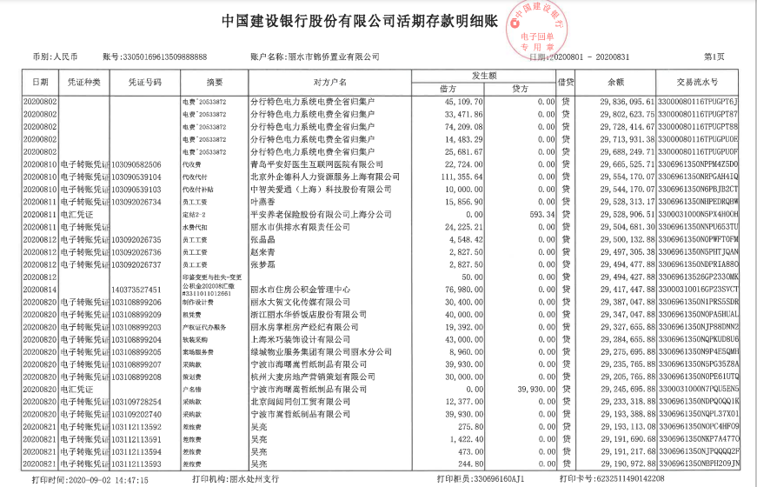

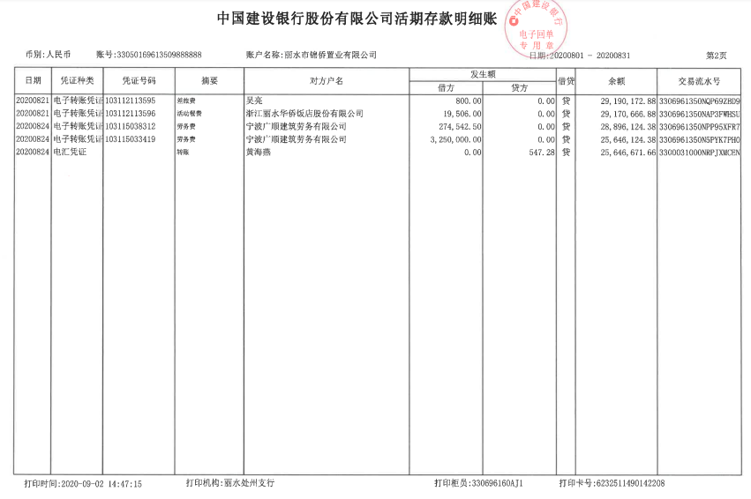

浦发银行一般户
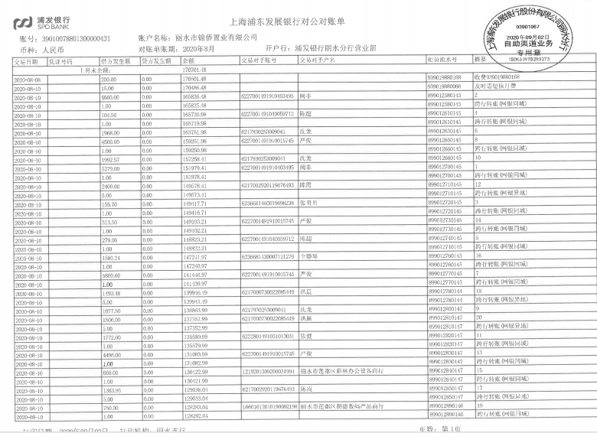
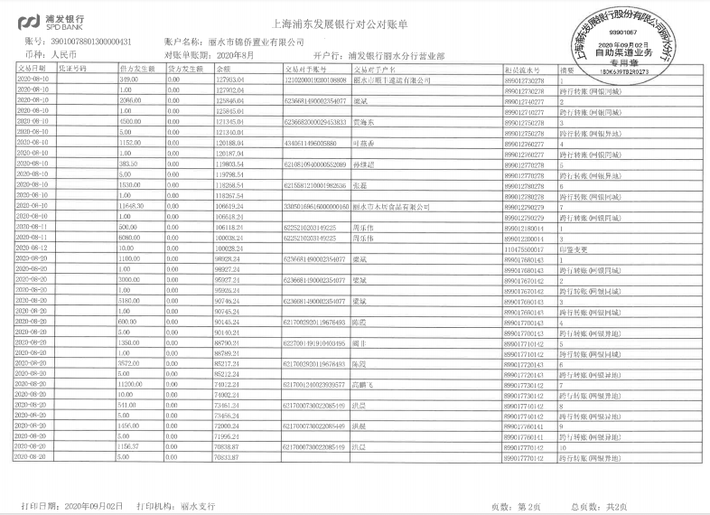

浦发银行预售资金监管户
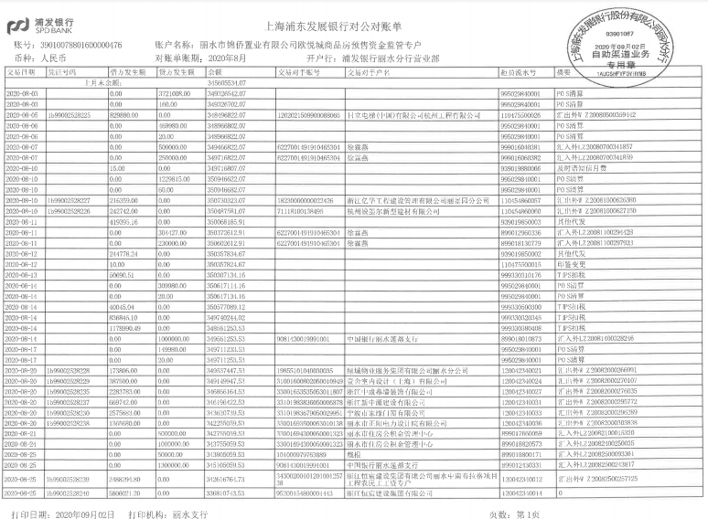

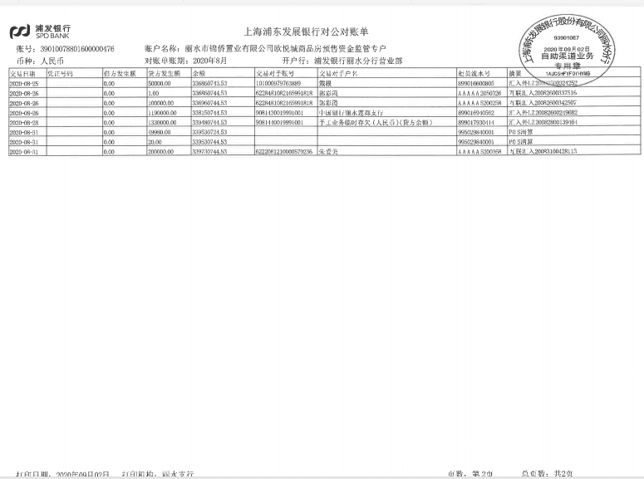
中国银行莲都支行一般户
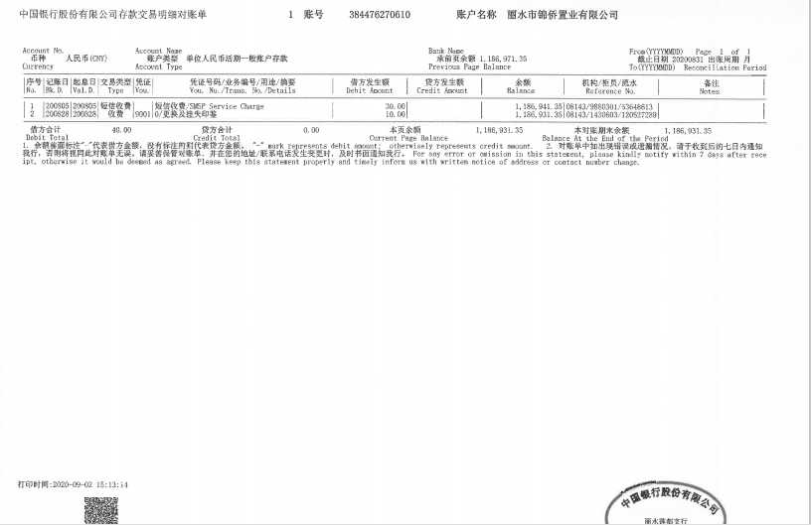
浙商银行丽水分行一般户
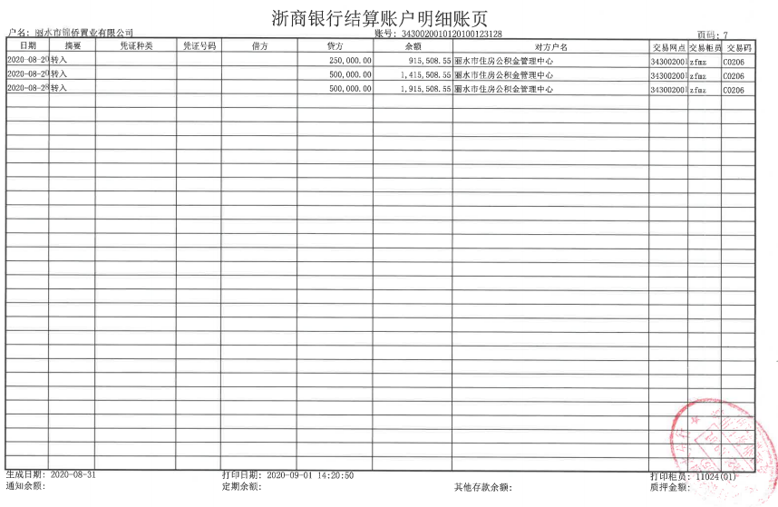
工商银行丽水分行一般户
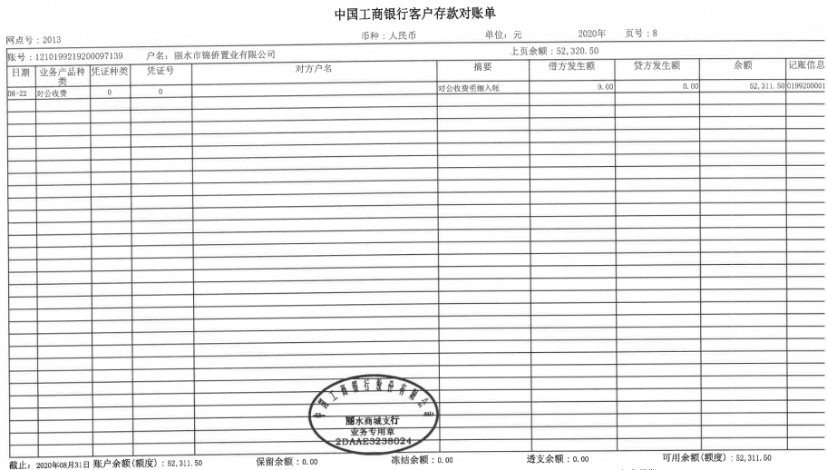
农业银行丽水分行一般户
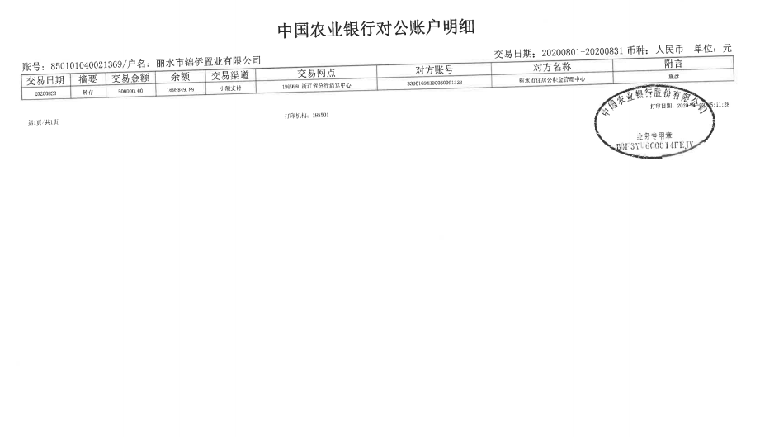

中信银行丽水分行一般户
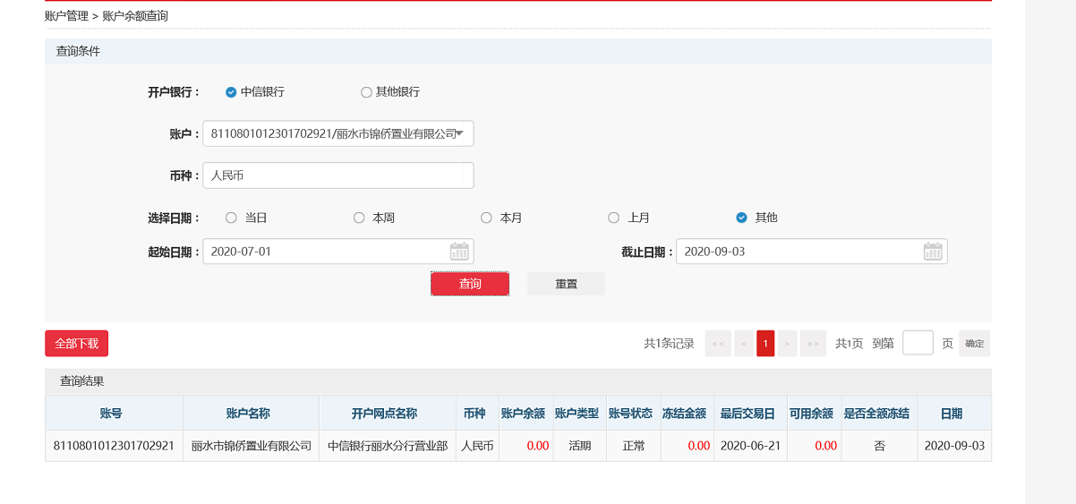

中国银行丽水莲都支行一般户保证金账户

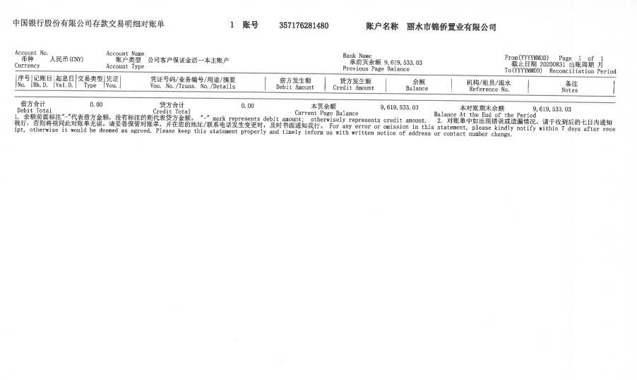
农商银行青田县仁庄支行
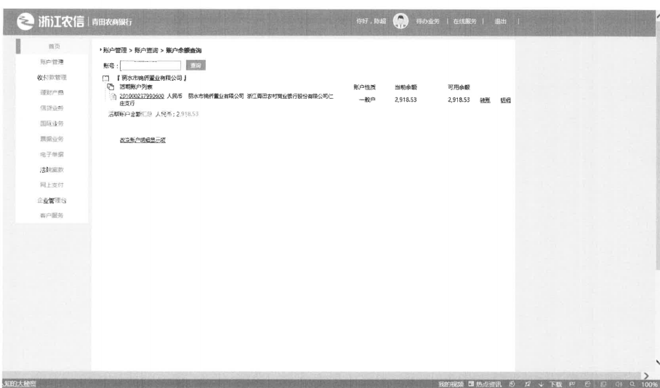

附件三 标的项目平面图

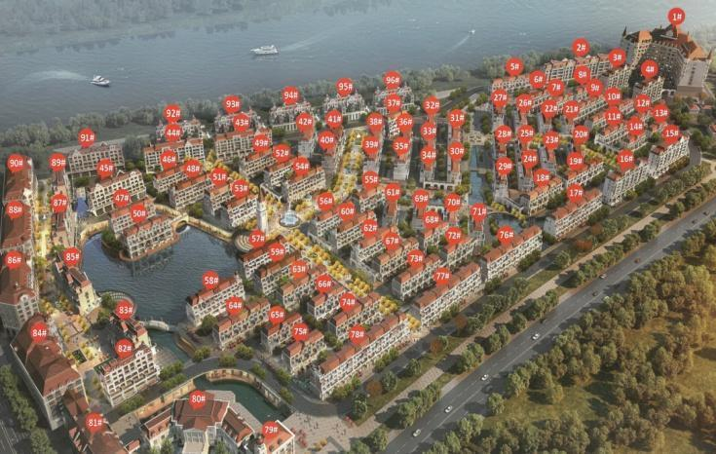

附件四 标的项目航拍图
